LÍNEAS ARGUMENTATIVAS.
DEBERES DE LAS AUTORIDADES. El derecho de acceso a la información pública es un derecho humano constitucionalmente reconocido en consecuencia todas las autoridades en el ámbito de sus competencias, funciones y atribuciones tienen la obligación de respetarlo, protegerlo y garantizarlo.

DEL SOBRESEIMIENTO DEL RECURSO DE REVISIÓN DERIVADO DE LA MODIFICACIÓN DEL ACTO IMPUGNADO. En los casos en que el Sujeto Obligado modifique o revoque su respuesta a una solicitud de información a la que recayó un recurso de revisión, y deje al acto combatido sin efectos o materia, es decir, se emita una respuesta diversa o agregue información a la inicialmente presentada, y en ésta se subsanen las deficiencias que se hubieran presentado en la respuesta, se tendrá por satisfecho de modo exhaustivo el derecho promovido por el particular.

ÍNDICE

ANTECEDENTES 3
CONSIDERANDO 7
PRIMERO. De la competencia 7
SEGUNDO. De la oportunidad y procedencia. 8
TERCERO. De las causales de sobreseimiento. 11
R E S O L U T I V O S 27

Resolución del Pleno del Instituto de Transparencia, Acceso a la Información Pública y Protección de Datos Personales del Estado de México y Municipios, con domicilio en Metepec, Estado de México; a veintidós (22) de enero de dos mil veinte.
VISTO el expediente electrónico formado con motivo del recurso de revisión 08403/INFOEM/IP/RR/2019; promovido por -----------------------, en su calidad de RECURRENTE, en contra de la respuesta del Poder Judicial del Estado de México, en lo sucesivo el SUJETO OBLIGADO, se procede a dictar la presente resolución, con base en los siguientes:

ANTECEDENTES
- El nueve (09) de octubre de dos mil diecinueve, se presentó ante el SUJETO OBLIGADO vía Sistema de Acceso a la Información Mexiquense (SAIMEX), la solicitud de información pública registrada con el número 00776/PJUDICI/IP/2019 mediante la cual, la entonces SOLICITANTE requirió lo siguiente:
“Solicito el listado de las plazas vacantes del poder judicial del estado actualizado hasta agosto 2019, desde cuando estan vacantes y cual es el destino del recurso de esas plazas vacantes, lo anterior para saber donde queda el recurso economico.” (Sic).
- Señaló como modalidad de entrega de la información: “A través del SAIMEX”.

- El treinta (30) de octubre de dos mil diecinueve, el SUJETO OBLIGADO, dio respuesta a la solicitud de información presentada, mediante el escrito siguiente:
“Metepec, México a 30 de Octubre de 2019
Nombre del solicitante: ----------------------
Folio de la solicitud: 00776/PJUDICI/IP/2019
se adjunta respuesta
ATENTAMENTE
Lic. Norma Angélica Zetina Martínez” (Sic).
- Adjunto a su respuesta, el SUJETO OBLIGADO compartió el archivo electrónico que se describe a continuación:

- “191021 – respuesta 776-2019.pdf”: Documento en formato PDF, constante de seis (06) fojas, que muestra un oficio signado por la Titular de la Unidad de Transparencia y dirigido a la particular, por el que señala la liga https://www.ipomex.org.mx/ipo3/lgt/indice/PJEDOMEX/art_92_x_a.web como el sitio de internet que contiene la información solicitada y, expone los pasos a seguir para consultar la misma; asimismo, informa respecto del destino de los recursos económicos que generan las plazas vacantes.

- Derivado de la respuesta emitida por el SUJETO OBLIGADO, el treinta y uno (31) de octubre del dos mil diecinueve, estando en tiempo y forma, la particular interpuso el recurso de revisión 08403/INFOEM/IP/RR/2019; impugnación en la que refirió lo siguiente:

Acto impugnado: “Solicite al Poder Judicial lo siguiete: “Solicito el listado de las plazas vacantes del poder judicial del estado actualizado hasta agosto 2019, desde cuando estan vacantes y cual es el destino del recurso de esas plazas vacantes, lo anterior para saber donde queda el recurso economico.” Y me contestaron que de acuerdo a lo remitido por la Directora de personal, las vacantes se pueden consultar en la pagina de ipomex. En primer término, dicha pagina no tiene informacion actualizada ya que por poner un ejemplo en el rubro de magistrados civiles y penales, aparecen todas los puestos ocupados, cuando es de comun conocimiento que el poder judicial esta en el proceso para ocupar diversas vacantes en materia civil y penal. tal y como se observa en las convocatorios inmersas en su pagina oficial: gestion.pjedomex.gob.mx/gestion2/WebAvisos/93-MAGISTRADOCIVIL.pdf http://gestion.pjedomex.gob.mx/gestion2/WebAvisos/91-MAGISTRADOPENAL.pdf Ahora bien, eso es solo por poner un ejemplo, pero la informacion contenida en la pagina no me da información del personal operativo (ayudantes generales, tecnicos, secretarios, etc). y mi solicitud es general al referirme como: "listado de las plazas vacantes del poder judicial del estado actualizado hasta agosto 2019" no quedan exentas las plazas referidas. además que listado, es un adjetivo de una persona escrita en una lista, lo cual tampoco aparece el nombre del servidor publico que deja esa plaza vacante.” (Sic)
Razones o motivos de inconformidad: “No proporciona la información solicitada.” (Sic)

- El Comisionado Ponente, con fundamento en lo dispuesto por el artículo 185 fracción II de la Ley de Transparencia y Acceso a la Información Pública del Estado de México y Municipios, a través del acuerdo de admisión de seis (06) de noviembre de dos mil diecinueve, puso a disposición de las partes el expediente electrónico vía Sistema de Acceso a la Información Mexiquense SAIMEX a efecto de que en un plazo máximo de siete días manifestaran lo que a su derecho convinieran, ofrecieran pruebas y alegatos según correspondiera a los casos concretos, de esta forma para que el SUJETO OBLIGADO presentara el Informe Justificado procedente.

- El quince (15) de noviembre de dos mil diecinueve, el SUJETO OBLIGADO rindió su informe justificado para manifestar lo que a su derecho le asistiera y conviniera mediante el archivo en formato PDF que se describe a continuación:

  - “191112 informe justificado.pdf”: Documento constante de seis (10) fojas, que contiene el informe justificado del SUJETO OBLIGADO, dentro del cual, se manifiesta respecto de las vacantes señaladas por el particular dentro del Recurso de Revisión 8403/INFOEM/IP/RR/2019.

- Razón por la cual, la Ponencia Resolutora determinó procedente poner el documento a la vista de la particular el diecisiete (17) de diciembre del dos mil diecinueve, concediéndole un plazo de tres (03) días para que se pronunciara respecto a los nuevos contenidos u ofreciera alegatos; empero, se hace constar que la RECURRENTE decidió no hacer valer su derecho de réplica.

- El diecisiete (17) de diciembre de dos mil diecinueve, con fundamento en el artículo 181 tercer párrafo de la Ley de Transparencia y Acceso a la Información Pública del Estado de México y Municipios, se notificó que el plazo de treinta (30) días para resolver el recurso de revisión, sería ampliado por un periodo de quince (15) días hábiles adicionales.

- Posteriormente, el catorce (14) de enero del dos mil veinte, el Comisionado Ponente decretó el cierre del periodo de instrucción, por lo que ordenó turnar el expediente para su resolución, misma que ahora se pronuncia, y ------------------------

CONSIDERANDO

PRIMERO. De la competencia
- Este Instituto de Transparencia, Acceso a la Información Pública y Protección de Datos Personales del Estado de México y Municipios, es competente para conocer y resolver del presente recurso de conformidad con el artículo: 6, apartado A, fracción IV de la Constitución Política de los Estados Unidos Mexicanos; 5, párrafos vigésimo segundo, vigésimo tercero y vigésimo cuarto, fracciones IV y V, de la Constitución Política del Estado Libre y Soberano de México; artículos 1, 2 fracción II, 13, 29, 36 fracciones I y II, 176, 178, 179, 181 párrafo tercero y 185 de la Ley de Transparencia y Acceso a la Información Pública del Estado de México y Municipios; y 10, 7, 9 fracciones I y XXIV, y 11 del Reglamento Interior del Instituto de Transparencia, Acceso a la Información Pública y Protección de Datos Personales del Estado de México y Municipios.

SEGUNDO. De la oportunidad y procedencia.
- El medio de impugnación fue presentado a través del SAIMEX, en el formato previamente aprobado para tal efecto y dentro del plazo legal de quince días hábiles otorgados; siendo así que el SUJETO OBLIGADO entregó respuesta el treinta (30) de octubre de dos mil diecinueve, de tal forma que el plazo para interponer el recurso de revisión transcurrió del treinta y uno (31) de octubre al veintiuno (21) de noviembre de dos mil diecinueve, sin contemplar en el cómputo los días dos (02), tres (03), nueve (09), diez (10), dieciséis (16), diecisiete (17) y dieciocho (18) de noviembre, por corresponder a sábados, domingos e inhábiles, en términos del artículo 3 fracción X de la Ley de Transparencia y Acceso a la Información Pública del Estado de México y Municipios.

- Luego entonces, si el presente recurso de revisión fue interpuesto el treinta y uno (31) de octubre de dos mil diecinueve, éste se encuentra dentro de los márgenes temporales previstos en el artículo 178 de la Ley de Transparencia y Acceso a la Información Pública del Estado de México y Municipios vigente.

- Por otro lado, de la revisión a los expedientes electrónicos del SAIMEX, se desprende que la parte SOLICITANTE, en ejercicio de su derecho de acceso a la información pública en los expedientes que se revisan, tanto en las solicitud de información como en el subsecuente recurso de revisión no proporcionó su nombre completo para que sea identificada, ni se tiene la certeza sobre su identidad; sin embargo, es importante señalar también que el nombre de los Solicitantes y Recurrentes no es un requisito indispensable para la tramitación del acto procesal específico en materia de acceso a la información, ello en estricto apego al numeral 155 párrafo tercero de la Ley de Transparencia y Acceso a la Información Pública del Estado de México y Municipios, en concatenación con el 180 del mismo ordenamiento.

- Esto es así, ya que de conformidad con los artículos 6, apartado A, fracciones III y IV de la Constitución Política de los Estados Unidos Mexicanos; 5, párrafos vigésimo segundo, vigésimo tercero y vigésimo cuarto fracciones III, IV y V de la Constitución Política del Estado Libre y Soberano de México, se establece que toda persona, sin necesidad de acreditar interés alguno o justificar su utilización, tendrá acceso gratuito a la información pública, a sus datos personales o a la rectificación de éstos, además de que se establecerán mecanismos de acceso a la información y procedimientos de revisión expeditos que se sustanciarán ante los Organismos Autónomos especializados e imparciales que establece la Constitución Federal y Local.

- Por lo cual, de una interpretación sistemática, armónica y progresiva del derecho humano de acceso a la información pública se aprecia que toda persona, sin necesidad de acreditar interés alguno o justificar su utilización, deberá tener acceso a la información pública, es decir, dicho derecho fundamental exime a quien lo ejerce, de acreditar su legitimación en la causa o su interés en el asunto, lo que permite la posibilidad de que inclusive, la solicitud de acceso a la información pueda ser anónima o no contener un nombre que identifique al solicitante o que permita tener certeza sobre su identidad.

- Asimismo, como lo establece la Convención Americana en su artículo 13, el derecho de acceso a la información es un derecho humano universal y en consecuencia, toda persona tiene derecho a solicitar acceso a la información.

- De igual forma, la Corte Interamericana ha precisado que no es necesario acreditar un interés directo ni una afectación personal para obtener la información en poder del Estado, excepto en los casos en que se aplique una legítima restricción permitida por la Convención Americana.

- En ese entendido, se omite un análisis más profundo en torno a los conceptos de interés jurídico y legitimación, debido a que se estima que a ningún efecto práctico conduciría, puesto que la propia estructura del derecho fundamental bajo análisis no lo exige.

- Ergo, el nombre de la SOLICITANTE y subsecuente RECURRENTE, no puede ser considerado un requisito indispensable de procedencia del recurso de revisión que nos ocupa, ya que el acceso a la información no está condicionado a acreditar algún interés jurídico o legítimo, máxime que es un elemento subsanable por este Órgano Resolutor.

- Bajo ese orden de ideas, esta Ponencia Resolutora reconoce que el escrito contiene las formalidades previstas por el artículo 180 último párrafo de la Ley de la materia actual, por lo que es procedente que éste Instituto de Transparencia, Acceso a la Información Pública y Protección de Datos Personales del Estado de México y Municipios, conozca y resuelva el presente recurso.

TERCERO. De las causales de sobreseimiento.
- El particular requirió esencialmente del Poder Judicial del Estado de México, lo siguiente:

  - Listado de las plazas vacantes actualizado al mes de agosto del dos mil diecinueve, señalando desde cuándo están vacantes y el destino del recurso de las mismas.

- En su respuesta, el SUJETO OBLIGADO refirió al particular que la información podía ser consultada dentro de su portal de Información Pública de Oficio Mexiquense (IPOMEX), dentro del apartado relativo a la fracción X del artículo 92 de la Ley de Transparencia y Acceso a la Información Pública del Estado de México y Municipios, compartiendo dentro del mismo documento una serie de pasos a seguir para acceder a la consulta de la información como muestran las siguientes capturas de pantalla:

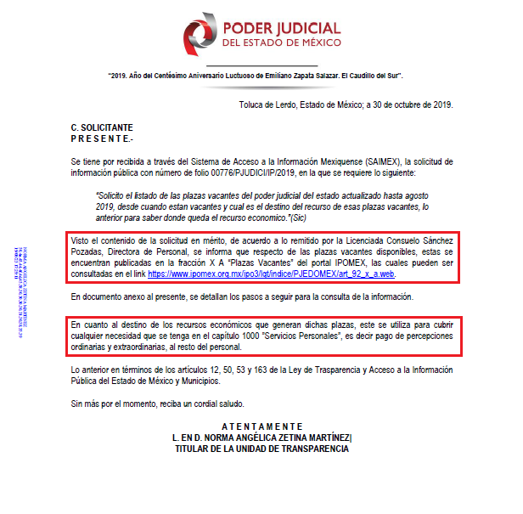
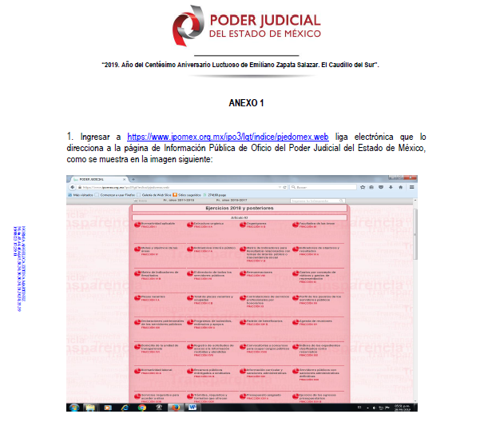
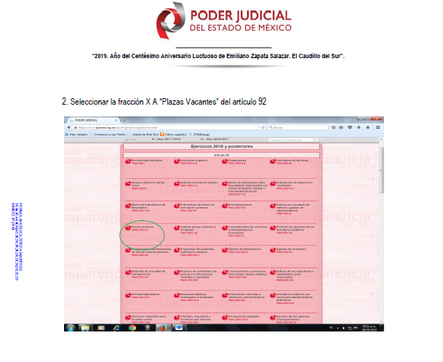
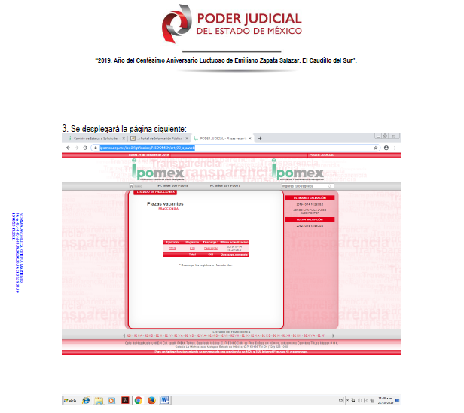

- Así las cosas, el SUJETO OBLIGADO refirió al particular que la información solicitada se encontraba disponible para su consulta en un sitio de internet, específicamente en su portal IPOMEX; por lo que es conveniente traer a estudio el contenido del numeral 161 de la Ley de Transparencia y Acceso a la Información Pública del Estado de México y Municipios, el cual señala lo siguiente:

“Artículo 161. Cuando la información requerida por el solicitante ya esté disponible al público en medios impresos, tales como libros, compendios, trípticos, registros públicos, en formatos electrónicos disponibles en Internet o en cualquier otro medio, se le hará saber por el medio requerido por el solicitante la fuente, el lugar y la forma en que puede consultar, reproducir o adquirir dicha información en un plazo no mayor a cinco días hábiles. La fuente deberá ser precisa y concreta y no debe implicar que el solicitante realice una búsqueda en toda la información que se encuentre disponible”
(Énfasis añadido)

- De lo anterior se coligue que, para el caso en que la información requerida por los particulares ya se encuentre disponible para consulta dentro de algún medio público de consulta, como lo es internet en el caso concreto, el SUJETO OBLIGADO deberá informar la fuente, lugar y forma específica para acceder a la misma, lo cual se aprecia que sucedió adecuadamente en el presente asunto, al proveer el Poder Judicial del Estado de México un anexo con las instrucciones detalladas para consultar sus Plazas Vacantes dentro de la plataforma IPOMEX.

- Por otro lado, lado, no se ignora que el numeral en estudio refiere que la entrega de la fuente de consulta deberá realizarse a los cinco días hábiles de la presentación de la solicitud, situación que no ocurrió en el presente asunto; empero, toda vez que la fuente de consulta resulta ser el portal IPOMEX del SUJETO OBLIGADO, ésta se presupone completa, actualizada y permanentemente disponible para su consulta, por ello, en el presente asunto se tomará como adecuado la entrega de la información por medio de ligas electrónicas, puesto que el ordenar la entrega vía SAIMEX de las Plazas Vacantes del Poder Judicial de nuestra entidad únicamente entorpecería el derecho de acceso a la información del particular cuando la misma ya ha sido entregada y actualizada en fechas recientes de acuerdo con los pronunciamientos vertidos por el SUJETO OBLIGADO mediante informe justificado, mismos que serán abordados más adelante.

- Ahora bien, de las plazas vacantes, el particular solicitó conocer desde cuándo se encuentran abiertas y cuál era el destino del recurso de las mismas. Por lo anterior, por cuando hace a la temporalidad desde que las plazas se hallan disponibles, conviene remitirnos a la fuente señalada por el SUJETO OBLIGADO para acceder a la información, la cual muestra un total de 641 registros como lo muestra la siguiente captura de pantalla:

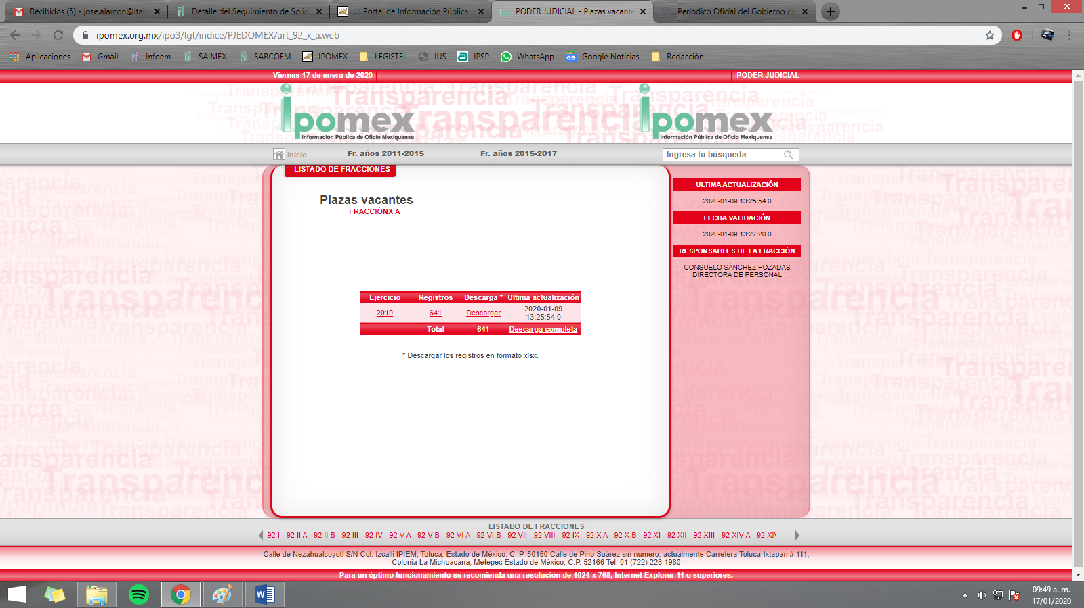

- Al acceder al apartado de registros, se abre un organigrama del SUJETO OBLIGADO con las plazas vacantes y ocupadas separadas por áreas administrativas; no obstante, la información puede ser visualizada como una base de datos desde programas de edición de hojas de cálculo al seleccionar su descarga como se aprecia a continuación:

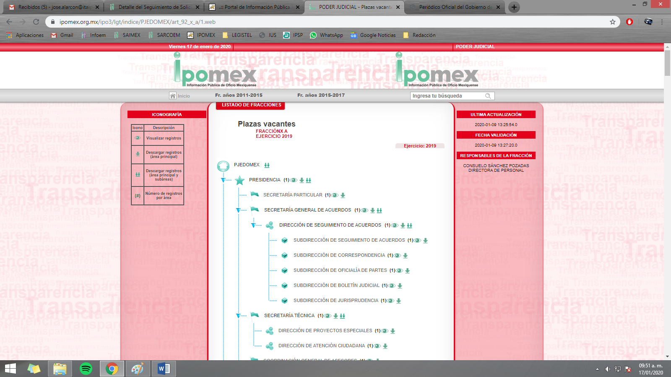
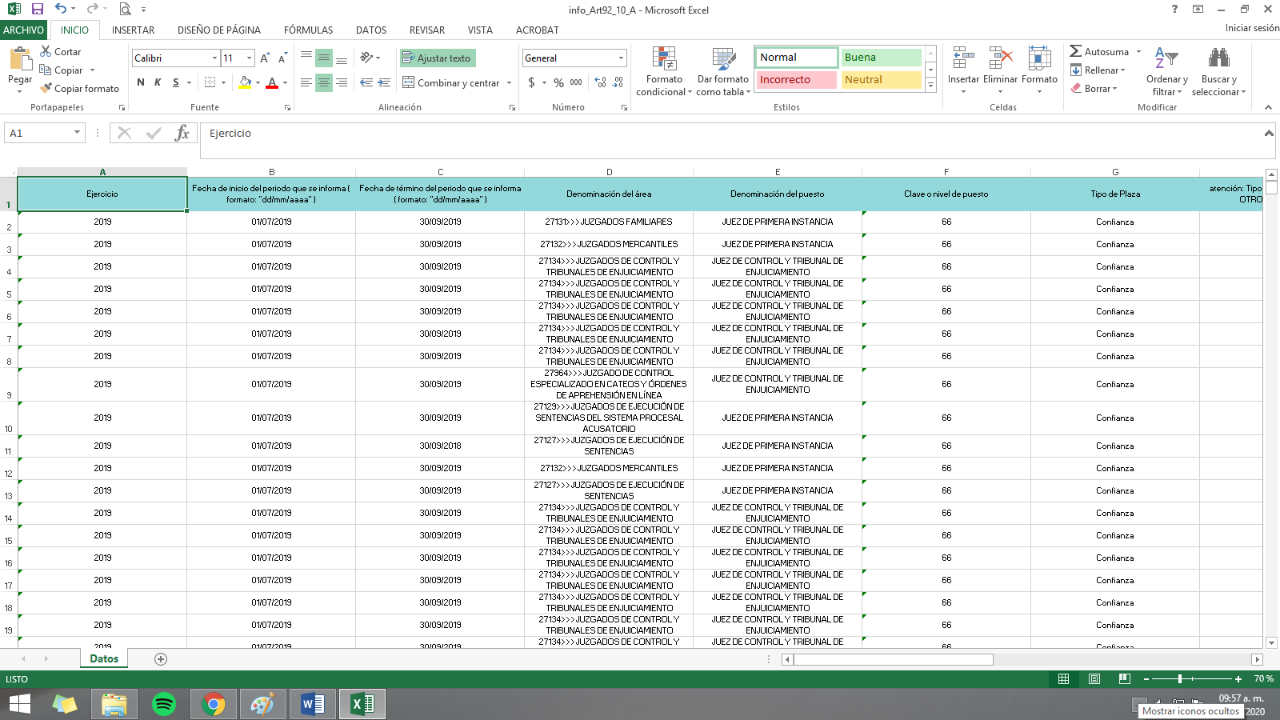

- Siendo de especial interés las columnas Fecha de actualización y Fecha de validación, las cuales muestran los tiempos en que las plazas se abrieron al público en el portal IPOMEX para su consulta, así como la validación de las mismas, por lo que por cuanto hace al requerimiento de saber desde cuándo se encuentran disponibles las plazas se determina colmado.

- Luego, respecto de la pretensión del particular de conocer el destino de los recursos de las plazas vacantes, mediante el oficio de respuesta, el SUJETO OBLIGADO comunicó al particular que los mismos se utilizan para cubrir cualquier necesidad que se tenga en el capítulo 1,000 “Servicios Personales” de su presupuesto de egresos, es decir, percepciones ordinarias y extraordinarias al resto del personal. Resultando lo anterior en un pronunciamiento directo emanado por el Poder Judicial del Estado de México como respuesta.

- Al respecto, es imperativo mencionar que este Órgano Garante no tiene facultades para pronunciarse sobre la veracidad de la información que los Sujetos Obligados ponen a disposición de los particulares, toda vez que se aleja de las atribuciones de éste Instituto, máxime que al momento en que el SUJETO OBLIGADO pone a disposición la información, la misma tiene el carácter de oficial, ergo, se presume veraz, tan es así que la misma queda registrada en el Sistema de Acceso a la Información Mexiquense (SAIMEX).

- Sirve de apoyo a lo anterior por analogía, el criterio 31-10 emitido por el entonces Instituto Federal de Acceso a la Información y Protección de Datos, mismo que dice:
“El Instituto Federal de Acceso a la Información y Protección de Datos no cuenta con facultades para pronunciarse respecto de la veracidad de los documentos proporcionados por los sujetos obligados. El Instituto Federal de Acceso a la Información y Protección de Datos es un órgano de la Administración Pública Federal con autonomía operativa, presupuestaria y de decisión, encargado de promover y difundir el ejercicio del derecho de acceso a la información; resolver sobre la negativa de las solicitudes de acceso a la información; y proteger los datos personales en poder de las dependencias y entidades. Sin embargo, no está facultado para pronunciarse sobre la veracidad de la información proporcionada por las autoridades en respuesta a las solicitudes de información que les presentan los particulares, en virtud de que en los artículos 49 y 50 de la Ley Federal de Transparencia y Acceso a la Información Pública Gubernamental no se prevé una causal que permita al Instituto Federal de Acceso a la Información y Protección de Datos conocer, vía recurso revisión, al respecto.”
- Razones por las cuales, respecto del requerimiento de conocer el destino de los recursos de las plazas vacantes, esta Ponencia Resolutora encuentra colmada la fracción inherente a la solicitud.

- No obstante lo anterior, como fuera señalado en el apartado de Antecedentes, el ahora RECURRENTE señaló por agravios que la información se encontraba desactualizada y que no se encontraba el personal operativo en la fuente señalada.

- Por lo cual, a través de su informe justificado, el SUJETO OBLIGADO señaló lo siguiente:

  - Que la Unidad de Transparencia solicitó a la Directora de Personal manifestara los argumentos que atendieran la inconformidad del particular, para lo cual, refirió que las vacantes de magistrados referidas correspondían al trimestre abril-junio de dos mil diecinueve, en el cual, por una omisión involuntaria en su registro no se habían reflejado cuatro vacantes, asimismo, en el mes de agosto se generaron cinco vacantes más, las cuales, al momento de entregar el informe justificado las mismas ya se encontraban debidamente registradas en la plataforma IPOMEX al periodo julio-septiembre del dos mil diecinueve.

  - Que la información mostrada en la plataforma en comento no exenta las plazas del personal operativo, ayudantes generales, técnicos, secretarios, etcétera y, que la información de las plazas vacantes se encuentra publicada siguiendo los Lineamientos Técnicos Generales para la Publicación Homologación y Estandarización de la Información de las Obligaciones Establecidas en el Título Quinto y en la Fracción IV del Artículo 31 de la Ley General de Transparencia y Acceso a la Información Pública, que deben de Difundir los Sujetos Obligados en los Portales de Internet y en la Plataforma Nacional de Transparencia.

- Lo anterior es comprobable, ya que como fuera señalado, actualmente el portal de IPOMEX del SUJETO OBLIGADO muestra un total de seiscientos cuarenta y uno registros, mientras que la captura de pantalla que muestra el total de registros de las Plazas Vacantes inmerso en la respuesta del particular (visible en el párrafo 23 de la prese4nte resolución) muestra seiscientos diez; siendo un incremento de treinta plazas vacantes actualizadas en el portal del SAIMEX.

- En conclusión, derivado de los agravios señalados por el particular, el SUJETO OBLIGADO realizó las gestiones necesarias para actualizar la información de su portal de Información Pública de Oficio Mexiquense, por cuanto hace a las plazas vacantes, perfeccionando su respuesta inicial con la información actualizada para su consulta.

- En el caso concreto que nos ocupa analizar, la afectación relativa a la entrega de información incompleta, fue reparada por el SUJETO OBLIGADO al momento de actualizar la información contenida en su portal IPOMEX, mismo que fue hecho del conocimiento del particular a través del informe justificado.

- Así entonces de acuerdo a lo establecido en la fracción III del artículo 192, de la Ley de Transparencia y Acceso a la Información Pública del Estado de México y Municipios vigente, que a la letra señala:

“Artículo 192. El recurso será sobreseído, en todo o en parte, cuando una vez admitido, se actualicen alguno de los siguientes supuestos:
(…)
III. El sujeto obligado responsable del acto lo modifique o revoque de tal manera que el recurso de revisión quede sin materia;”

- Precisado lo anterior, por lo que hace a las causas de sobreseimiento contenidas en la fracción III del artículo 192 de la Ley de Transparencia y Acceso a la Información Pública del Estado de México y Municipios, es oportuno señalar que estos requisitos privilegian la existencia de elementos de fondo, tales como el desistimiento o fallecimiento del RECURRENTE o que el SUJETO OBLIGADO modifique o revoque el acto; de ahí que la actualización de alguno de éstos trae como consecuencia que el medio de impugnación se concluya sin que se analice el objeto de estudio planteado, es decir se sobresea.

- Por otra parte, la doctrina el sobreseimiento provoca que un procedimiento se suspenda o se resuelva en definitiva sin que se entre al estudio de los agravios o motivos de inconformidad. Este mismo criterio es compartido por el más alto tribunal del país en múltiples jurisprudencias, por lo que a continuación se agrega una de ellas que sirve como orientador en esta resolución:

SOBRESEIMIENTO EN EL JUICIO DE AMPARO DIRECTO. IMPIDE EL ESTUDIO DE LAS VIOLACIONES PROCESALES PLANTEADAS EN LOS CONCEPTOS DE VIOLACIÓN.
El sobreseimiento en el juicio de amparo directo provoca la terminación de la controversia planteada por el quejoso en la demanda de amparo, sin hacer un pronunciamiento de fondo sobre la legalidad o ilegalidad de la sentencia reclamada. Por consiguiente, si al sobreseerse en el juicio de amparo no se pueden estudiar los planteamientos que se hacen valer en contra del fallo reclamado, tampoco se deben analizar las violaciones procesales propuestas en los conceptos de violación, dado que, la principal consecuencia del sobreseimiento es poner fin al juicio de amparo sin resolver la controversia en sus méritos.
SÉPTIMO TRIBUNAL COLEGIADO EN MATERIA CIVIL DEL PRIMER CIRCUITO.

- De este modo, se puede deducir que en las resoluciones dictadas por el Pleno de este Instituto, en las que se decreta el sobreseimiento de un recurso de revisión por la actualización de alguno de los supuestos jurídicos contemplados en el artículo 192 de la Ley de Transparencia y Acceso a la Información Pública del Estado de México y Municipios, nos encontramos ante un sobreseimiento definitivo toda vez que pone fin al procedimiento sin entrar al estudio de fondo del mismo.

- Para los efectos de esta resolución, es oportuno precisar los alcances jurídicos de la fracción III de la disposición legal transcrita. Así, procede el sobreseimiento del recurso de revisión cuando el SUJETO OBLIGADO:

  - Modifique el acto impugnado: Se actualiza cuando el SUJETO OBLIGADO después de haber otorgado una respuesta y hasta antes de dictada la resolución del recurso de revisión, emite una diversa en la que subsane las deficiencias que hubiera tenido.

  - Revoque el acto impugnado: En este supuesto, el SUJETO OBLIGADO deja sin efectos la primera respuesta y en su lugar emite otra que satisfaga lo solicitado por el particular.

- Las consecuencias jurídicas de esta modificación o revocación es que el recurso de revisión interpuesto quede sin efectos o sin materia y se procure la debida tutela del Derecho de Acceso a la Información Pública. Un acto impugnado queda sin efectos, cuando aun existiendo jurídicamente, no genera consecuencia legal alguna; queda sin materia, cuando ha sido satisfecha la pretensión del particular, ya sea porque se hizo la entrega de la información solicitada o porque se completó la misma.

- En el presente asunto, este Pleno advierte que el SUJETO OBLIGADO con la información enviada a este Órgano Garante, modifica el acto que le dio origen al recurso de revisión, por lo que trae como consecuencia que el mismo quede sin materia, actualizándose de este modo, la hipótesis jurídica contenida en la fracción III del citado artículo 192.

- De este modo, cuando el SUJETO OBLIGADO, antes de que se dicte resolución definitiva, entrega la información solicitada o completa la respuesta que en un primer momento fue incompleta o no correspondió con lo solicitado; el recurso de revisión que al efecto se haya interpuesto queda sin materia lo que imposibilita el estudio de fondo de la litis planteada, debido a que la afectación en su esfera de derechos fue restituida por la propia autoridad que emitió el acto motivo de impugnación.

- Por lo tanto, para que se actualice el sobreseimiento de un recurso de revisión, el SUJETO OBLIGADO puede entregar o completar la información al momento de rendir su informe de justificación dentro de los siete días previstos para manifestar lo que a su derecho convenga, lo anterior también puede ocurrir posteriormente, siempre y cuando el Pleno del Instituto no haya dictado resolución definitiva.

- Finalmente en términos del artículo 186 fracción I este Pleno determina el SOBRESEIMIENTO del presente recurso de revisión, toda vez que la afectación al derecho de acceso a la información pública establecido constitucionalmente a favor del particular ha sido resarcida al proporcionar la información que ha sido observada por este Órgano Garante.

- Por lo anteriormente expuesto y fundado, éste ÓRGANO GARANTE emite los siguientes:-------------------------------------------------------------------------------------------

R E S O L U T I V O S
PRIMERO. Se SOBRESEE el recurso de revisión número 08403/INFOEM/IP/RR/2019, porque al modificar la respuesta el recurso de revisión quedó sin materia en términos del Considerando TERCERO de la presente resolución.
SEGUNDO. REMÍTASE a través del Sistema de Acceso a la Información Mexiquense (SAIMEX) la presente resolución al Titular de la Unidad de Transparencia del SUJETO OBLIGADO.
TERCERO. Notifíquese a ------------- la presente resolución.
CUARTO. Se hace del conocimiento de ------------- que, de conformidad con lo establecido en el artículo 196 de la Ley de Transparencia y Acceso a la Información Pública del Estado de México y Municipios, en caso de que considere que la resolución le cause algún perjuicio podrá impugnarla vía juicio de amparo en los términos de las leyes aplicables.
ASÍ LO RESUELVE, POR UNANIMIDAD DE VOTOS, EL PLENO DEL INSTITUTO DE TRANSPARENCIA, ACCESO A LA INFORMACIÓN PÚBLICA Y PROTECCIÓN DE DATOS PERSONALES DEL ESTADO DE MÉXICO Y MUNICIPIOS, CONFORMADO POR LOS COMISIONADOS ZULEMA MARTÍNEZ SÁNCHEZ; EVA ABAID YAPUR; JOSÉ GUADALUPE LUNA HERNÁNDEZ; JAVIER MARTÍNEZ CRUZ Y LUIS GUSTAVO PARRA NORIEGA; EN LA SEGUNDA SESIÓN ORDINARIA CELEBRADA EL VEINTIDÓS (22) DE ENERO DE DOS MIL VEINTE, ANTE EL SECRETARIO TÉCNICO DEL PLENO ALEXIS TAPIA RAMÍREZ.
Zulema Martínez Sánchez
Comisionada Presidenta
(Rúbrica)
Eva Abaid Yapur  Comisionada  (Rúbrica) | José Guadalupe Luna Hernández  Comisionado  (Rúbrica)
Javier Martínez Cruz  Comisionado  (Rúbrica) |  | Luis Gustavo Parra Noriega  Comisionado  (Rúbrica)
Alexis Tapia Ramírez
Secretario Técnico del Pleno
(Rúbrica)

Esta hoja corresponde a la resolución del veintidós (22) de enero de dos mil veinte emitida en el recurso de revisión 08403/INFOEM/IP/RR/2019.

